Значения классификатора 140

|  |
| --- |
| Изменение порядка польз. жил. пом. путем совершения сделок |
| Обмен жилыми помещениями |
| Невып.услов.дог-ров о польз. ж/п, повлекшее высел.в суд.поря |
| Измен.состава семьи, в т.ч.в результате расторжения брака |
| Вселение в ж/п иных лиц (за исключ.вселен.времен.жильцов) |
| Выдел доли собственникам жилых помещений |
| Отчужден.имеющегося в собст.граждан и членов их семей ж/п |

названия  в столбцах списка   КПУ и названия поиска

|  |  |
| --- | --- |
| Ухудшение жил. условий за 5 лет | Ухудш ж/усл_ 5 лет |
| Причина ухуд. | Ухудш ж/усл_ причина |
| Д_ухуд. | Ухудш ж/усл_ Д |
| Примечание_ухуд | Ухудш ж/усл_ примечание |
| Проблема | П_Проблема |
| Способ реш. пробл. | П_Проблема_решение |
| Д_реш. пробл. | П_Проблема_Д решения |
| Примечание_пробл. | П_Проблема_примечание |
| Дата снятия с рег. учета | П_снятие с рег. учета_Д |
| Дата вывоза | П_вывоз семьи_Д |

названия  поиска в списке КПУ

|  |  |
| --- | --- |
| Ухудшение жил. условий за 5 лет | Ухудш ж/усл_ 5 лет |
| Причина ухудшения | Ухудш ж/усл_ причина_наличие |
| Дата ухудшения | Ухудш ж/усл_ Д_наличие |
| Примечание ухудшения | Ухудш ж/усл_ примечание_наличие |
| Наличие проблемной ситуации | П_Проблема_наличие |
| Решение проблемной ситуации | П_Проблема_решение_наличие |
| Дата решения | П_Проблема_Д решения_наличие |
| Примечание проблемы | П_Проблема_примечание_наличие |
| Наличие даты снятия с рег. учета в ПВС | П_снятие с рег. учета_Д наличие |
| Дата снятия с рег. учета в ПВС | П_снятие с рег. учета_Д |
| Наличие даты вывоза семьи | П_вывоз семьи_Д наличие |
| Дата вывоза семьи | П_вывоз семьи_Д |

Последний абзац на стр. 4:

«Состав семьи - в соответствии со ст.20 закона г. Москвы «Об обеспечении права жителей г. Москвы на жилые помещения» № 29» – «Формируемое значение атрибута» (см. таб.№ 1.)

Заменить на:

«**Состав семьи** - в соответствии со ст.20 закона г. Москвы №29» – **«Формируемое значение атрибута»** (см. таб.№ 1.)

Пункт 5 Формирование новых окон «Дата снятия с рег. учета в ПВС» и «Дата Вывоза семьи»

В меню «Работа с делом» необходимо добавить новый пункт «Переселение», который должен включать в себя два подпункта (см.):

* Дата снятия с рег. учета в ПВС (переселение);
* Дата вывоза семьи (переселение);

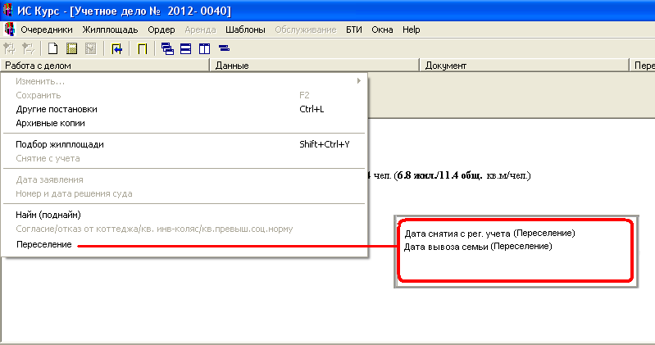

**Рис. 1. Добавление новых пунктов операций**

Подпункты доступны при выполнении следующих условий:

* Направление учета – Переселение (97);
* Состояние КПУ – «Снято с учета»;